105年桃園市『市長盃』全國象棋錦標賽
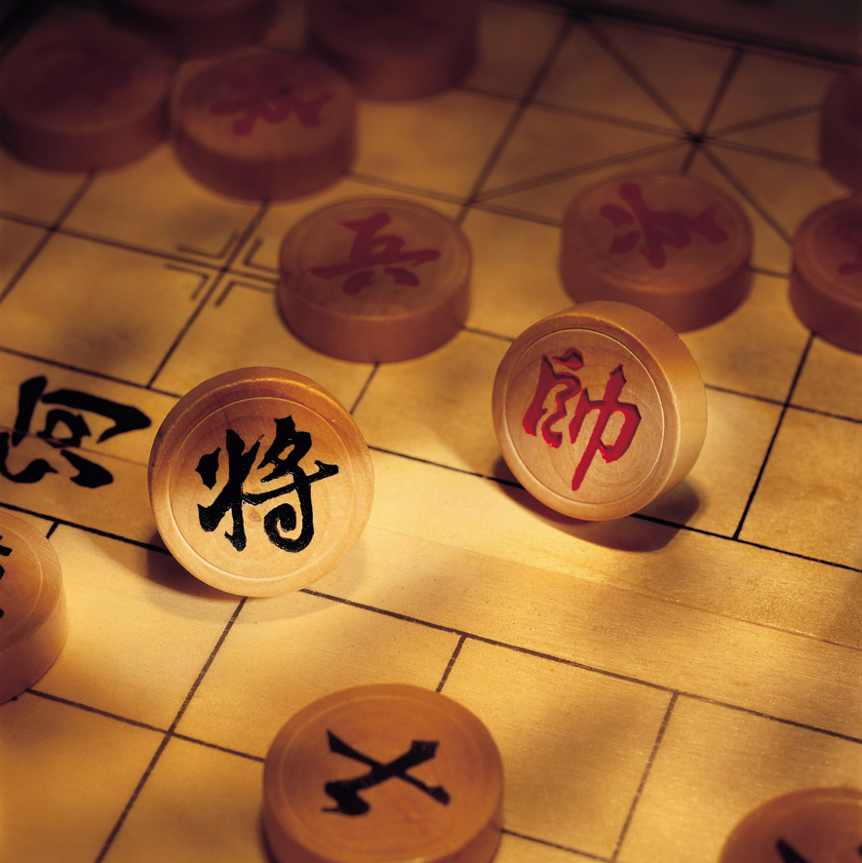

參賽組別：  1、長青組：凡年齡60歲以上皆可參加。  2、社甲組：凡棋力二段（含）以上，愛好象棋者皆可參加。  3、社乙組：凡棋力一段以下者（含一段）愛好象棋者皆可  參加。  4、青少年組：高中以下學生皆可參加。  5、國小學生組：分三組（限級位者）  國小A組：凡就讀本市4-6年級國民小學學生皆可參加。  國小B組：凡就讀本市1-3年級國民小學學生皆可參加  (含幼兒園)。  國小C組：外縣市1-6年級學生皆可參加(含幼兒園)。  比賽辦法：  1、各組採取瑞士積分制五輪（依人數多寡由主辦單位採瑞  士制五或六輪）。  2、主辦單位直接抽籤選手號碼。  3、報名後無故不參加次年取消參賽資格。  比賽規則：採中華民國象棋規則96年修訂板。 | 比賽日期：105年5月22日  比賽地點：中壢區環北路380號  (區公所地下室禮堂)。  比賽時間：0815-0900報到  0900開幕  0915未報到視同棄權。  免收報名費即日起至5月15日止  來信註明組別、姓名、地址、電話  寄至桃園市中壢區文化里長春路40號 林福源收。  聯絡電話： 0952-383-918  Emil：ccpma@pchome.com.tw
前四名頒發獎盃獎品獎狀，5-8名頒發獎品，青少年組、國小組前12名頒發給獎狀。

指導單位：桃園市政府
主辦單位：中華象棋促進協會
協辦單位：中壢區公所、市議員彭俊豪服務處

